Aufgabe 1: Gedankenfluss
Betrachte die Pelztasse von Meret Oppenheim. Schreibe nun während den nächsten drei Minuten alle Gedanken, Fragen, Assoziationen etc. auf, die dir in den Sinn kommen. Die Form der Notizen kannst du frei wählen. Versuche, die ganze Zeit zu Schreiben und keine Pausen zu machen. Wenn dir nichts mehr in den Sinn kommt, knüpfe an einen bereits niedergeschriebenen Gedanken an.

Tauscht euch danach zu zweit darüber aus und beantwortet folgende Fragen:

- Konntet ihr drei Minuten lang schreiben?
- Wo haben euch die Gedanken hingeführt?

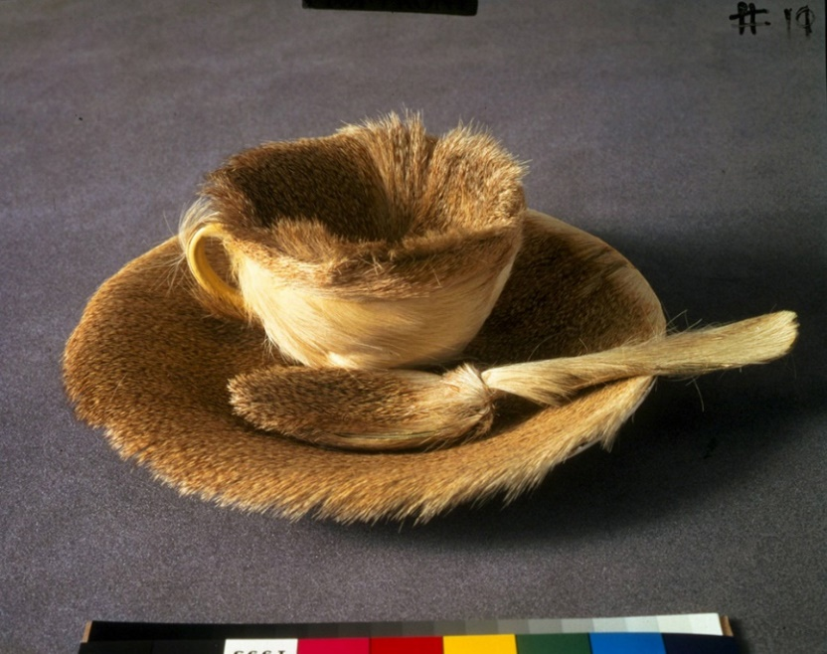
Bild: Meret Oppenheim - Déjeuner en fourrure (1936)
Quelle: Imago Images

Aufgabe 2: Fragen zum Film
Scanne mit deinem Tablet oder Smartphone den QR-Code auf der rechten Seite und schaue dir den Film «ARTgenossen: Meret Oppenheim» an.
Beantworte danach die Fragen zum Film.

- Was versteht man unter Surrealismus?
____________________________________________________________________________________________________________________________________________________________________________________________________________________________________________________________________________________________________________________________________________________________________________________________________________________________________________________________________________________________________________

- Mit welchen Materialien und Techniken hat Meret Oppenheim gearbeitet?
____________________________________________________________________________________________________________________________________________________________________________________________________________________________________________________________________________________________________________________________________________________________________________________________________________________________________________________________________________________________________________

- Was erfährst du über den Kunststil von Meret Oppenheim?
____________________________________________________________________________________________________________________________________________________________________________________________________________________________________________________________________________________________________________________________________________________________________________________________________________________________________________________________________________________________________________

- Weshalb war es für Meret Oppenheim interessant, sich von Träumen inspirieren zu lassen?
____________________________________________________________________________________________________________________________________________________________________________________________________________________________________________________________________________________________________________________________________________________________________________________________________________________________________________________________________________________________________________

- Meret Oppenheim sagte über ihren Brunnen in Bern „Kunst ist Gewohnheitssache, die Leute werden sich an das Werk gewöhnen“. Was denkst du, kann man sich an ein Kunstwerk gewöhnen? Was sprich dafür, was spricht dagegen?
______________________________________________________________________________________________________________________________________________________________________________________________________________________________________________________________________________________________________________________________________________________________________________________________________________________________________________________________________________________________________________________________________________________________________________________________

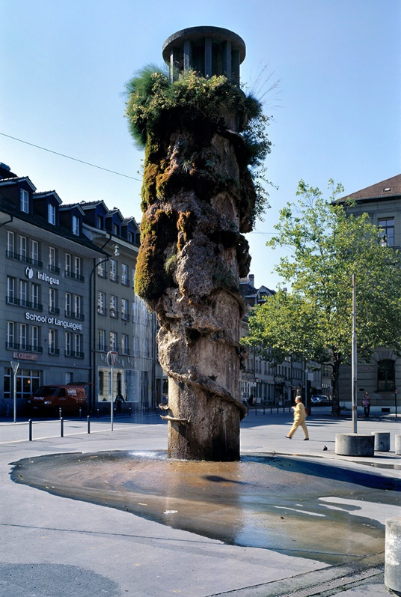  Bild: Meret-Oppenheim-Brunnen in Bern (2005)  Quelle: Keystone / Gaetan Bally | 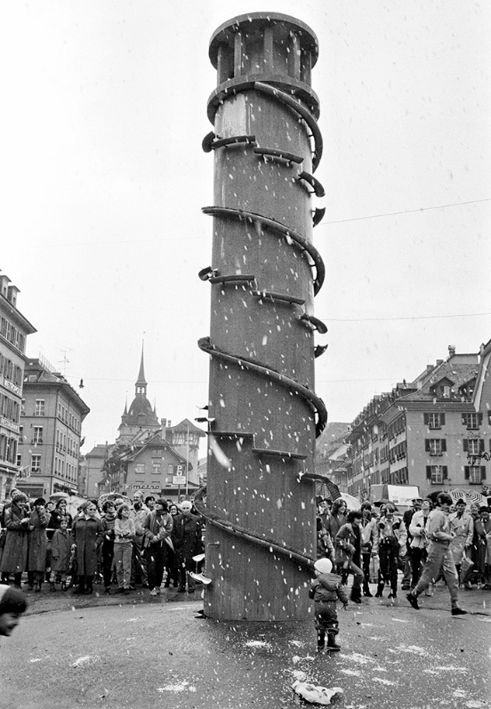  Bild: Meret-Oppenheim-Brunnen in Bern (1983)  Quelle: Keystone

- Darf in einer Stadt ein Brunnen gebaut werden, der den Leuten nicht gefällt?
________________________________________________________________________________________________________________________________________________________________________________________________________________________________________________________________________________________________________________________________________________________________________________________________________________________________________________________________________________________________________________________________________________________________________________________________________________________________________________________________________________

Aufgabe 3: Surrealistischer Mix
Schreibe auf kleine Zettel Begriffe auf. Dies können Tiere, Menschen, Geräte, Möbel, Orte, Pflanzen etc. sein. Schreib auf jeden Zettel nur einen Begriff.

Mische nun alle Zettel in einer Box und ziehe je zwei Zettel daraus. Versuche nun, diese beiden Objekte zu einem neuen Objekt zu kombinieren. Skizziere zuerst einige Möglichkeiten und setze dann eine der Ideen als ausgearbeitete Zeichnung um. Legt danach die Zeichnungen in der Klasse aus und diskutiert folgende Fragen:

- Sind die Begriffe erkennbar?
- Welche unterschiedlichen Möglichkeiten gibt es, zwei Objekte zu kombinieren?

Aufgabe 4: Collage
Der Begriff «Collage» stammt aus dem Französischen und kommt vom Wort «coller» (kleben).
Verschiedene Elemente werden zu etwas Neuem zusammengeklebt. Die Collage ist eine oft verwendete Technik unter den Surrealisten. Erstelle aus Magazinen und Bildern ebenfalls eine surrealistische Collage zum Thema Traum. Du kannst dich auf einen von dir geträumten Traum beziehen oder eine freie Vorstellung des Begriffs Traum umsetzen.

Teste zuerst verschiedene Möglichkeiten zur Bildbearbeitung aus (kumulieren, verfremden, neu zusammensetzen, kopieren, etc.), bevor du die definitive Version klebst.

Präsentiert danach die Ergebnisse in der Klasse und diskutiert folgende Fragen:

- Welche unterschiedlichen Methoden wurden verwendet?
- Welche gestalterischen Elemente unterstützen die Wirkung eines Traumbildes?

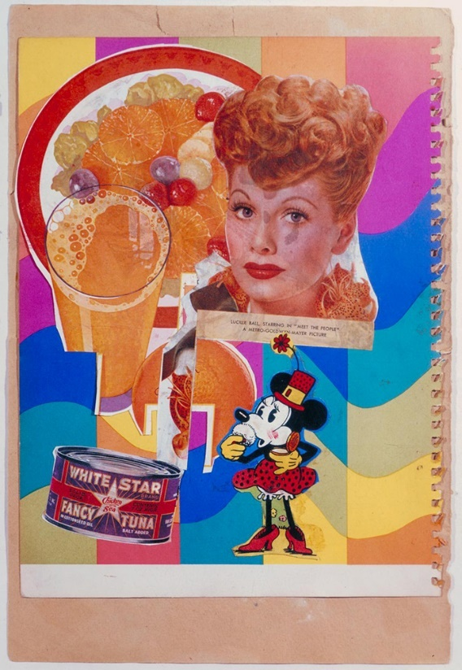  Bild: Sir Eduardo Paolozzi - Meet the People (1948)  Quelle: Tate Images / The estate of Eduardo Paolozzi | 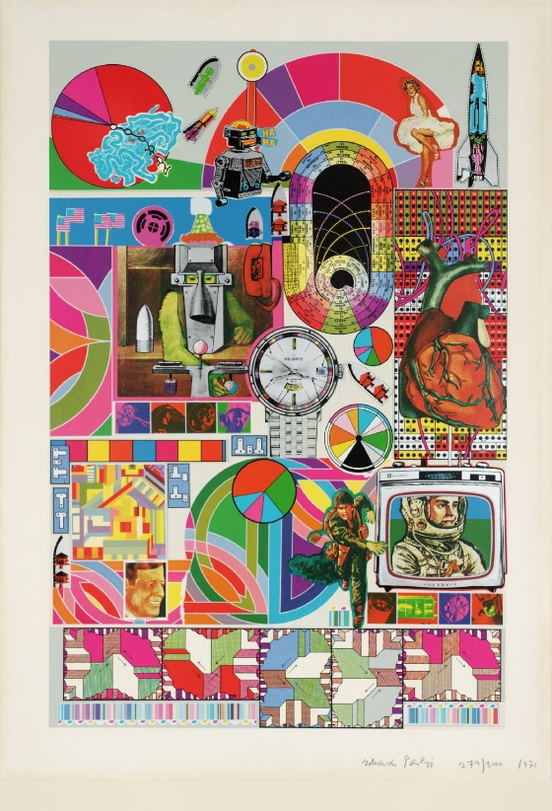  Bild: Sir Eduardo Paolozzi - Bash (1971)  Quelle: Tate Images / The Eduardo Paolozzi Foundation

